ITU-R P.1410-4建议书
3-60 GHz频带范围内地面宽带无线电接入系统
设计所需的传播数据和预测方法
（ITU-R 203/3号研究课题）

（1999-2001-2003-2005-2007年）
范围
宽带无线接入是为个人家庭和小型商业企业提供宽带的一种重要方法。本建议书论述3-60 GHz频带范围内的系统，并提供有关视距覆盖范围和非视距传播机制的重要指南。对会受降雨影响的系统，提供了方法，通过从两个基站中选择一个基站以及选择降雨情况下的覆盖范围减小量，来对差异改善情况进行估计。提供了有关宽带失真的指南。
国际电联无线电通信全会，
考虑到
a) 为了对地面宽带无线电接入系统进行合理的规划，需要适当的传播信息和预测方法；
b) 本建议书对单个链路的设计并未涉及地区方面的问题，
建议
1 在设计3-60 GHz频带范围内地面宽带无线电接入系统时，应采用附件1中所述的传播信息和预测方法。

附件 1

1 引言
宽带业务通过本地接入网提供到个人家庭和小型商业企业，这种应用正日益增长。在设计接入系统时，人们越来越多地考虑到无线电解决方案，这些方案目前已经进入实用阶段。正在考虑和引入几种系统，如本地多点分配系统（LMDS）、本地多点通信系统（LMCS）和点对多点（P-MP）系统。总的来说，这些系统都可以称为宽带无线接入系统（BWA）。正在制定国际标准，例如基于IEEE 802.16 和 HiperMAN的WiMAX。
关于无线电波传播问题，在网络规划、运营商、制造团体和监管机构方面需要提供良好的设计指南。

2 地区覆盖范围
在设计蜂窝系统时，运营机构必须仔细选择基站的位置和离地高度，以便为一定地区内目标数量的用户提供良好的服务。蜂窝小区的大小可能取决于该地区的地形情况以及无线电业务的用户数量。本节在一个地区内非常简单地描述建筑物特征的基础上给出了建筑物遮挡的统计模型，并在详细计算的基础上给出了指导意见。另外，本节还给出了植被衰减模型和一些简单的设计规则。

2.1 建筑物遮挡
预测建筑物遮挡概率的最佳方法是射线跟踪技术，它使用了含有详细建筑物和地形数据库的真实数据。§2.1.1简单描述了射线跟踪技术的具体要求。然而，在许多地区无法获得适当的数据库，因而推荐采用§2.1.2中的统计模型。

2.1.1 射线跟踪技术的要求
如果拥有一个地区的陆地覆盖范围数据库，则可以采用射线跟踪技术进行精确的覆盖范围预测。由于频率高、传播路径短，可以采用直线几何光学近似。
采用一阶近似来预测覆盖范围时，用光学视距（LoS）测定一阶菲涅耳区60%的余隙足以确保忽略附加损耗（见图1）。对于非视距情况，折射损耗将非常严重。数据库必须准确地描述传播路径上地形和建筑物的情况，而且建筑物数据库的精度将限制射线预测结果的精度。当传播路径大于2 km时，还必须考虑地球曲率的影响。在处理过程中建筑物和植被应该作为不透明物来考虑。
图1
每栋房屋顶必须位于由Tx点和Rx点连接所构成的视线以下

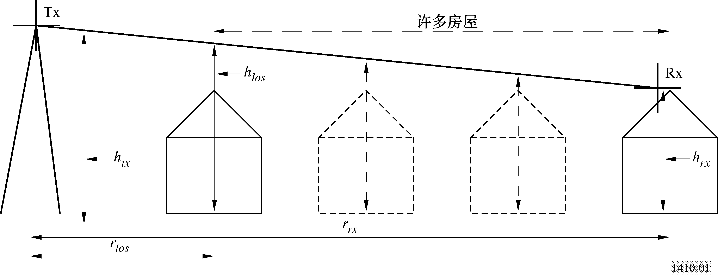
从统计的角度来看，信号特征的测量结果与射线追踪模型吻合得比较好；但从测量结果来看，在没有一个完全视距的路径上，信号随位置、时间的变化非常剧烈。因此，由于实际建筑物数据库的精度有限，不可能对特别接近视距路径处的服务质量进行预测。
植被（特别是大树和较高的灌木丛）会严重损害服务质量，因此理论上数据库应该包括植被的信息。
测量结果表明，在典型的市区/郊区提供服务时，由于天线的波瓣很窄，建筑物和植被遮挡对用户的损害比多径反射要严重得多，因此，不必对反射进行计算（见§4.2.1）。
用于射线追踪评估的数据库可能是一个详细的面向对象的数据库，包含地形高度、单个建筑物轮廓（包括屋顶高度、外形数据）和以单独树丛或成片树林表征的植被。作为另外一个可供选择的方法，在确定（传播是否为）视距时也可以用包含地点高度的栅格数据库，该数据库可以从一个机载合成孔径雷达（SAR）测量得到（见表1）。
表 1
对数据库的最低要求
目标 | 格式 | 水平分辨率  (m) | 垂直分辨率  (m)
地形 | 地点高度网格 | 50 | 1
建筑物 | 建筑物的位置、方向，或者高分辨率的栅格图像 | 1 | 1
植被 | 建筑物的位置、方向，或者高分辨率的栅格图像 | 1 | 1

2.1.2 处理反射和散射
在市区环境中，建筑物附近的反射可作为非视距（NLoS）条件下的主要传播机制。在大型数据库中计算反射的有效方法一直以来是众多研究和文献的主题。在考虑多次反射和衍射时，除了最普通的情形，对所有其它情形，该问题将变得难以处理。出于该原因，建议使用具有各自通向和来自反射物路径、具有各自垂直和水平衍射损耗的一次反射模型。
粗糙表面散射模型
为了尽可能降低计算费用，建议使用此处提供的简单模型。对来自粗糙表面的非相干散射，该模型是一个标量模型。也就是说，它只考虑散射功率，而忽视相位和极化效应。
几何关系
考虑区域A中的一个表面粗糙的小平面F。设T和R为发射机和接收机。$\vec{i}$和$\vec{m}$为TF和FR方向的单位向量，n为小平面的法线，如图2所示。
图 2
反射几何关系
1410-02
P_{t}和P_{r}^{scat}分别为在T和R处发射和接收的散射功率，并且为不失一般性，我们假设在T和R处的天线为全向天线。
从 T 到 F 的传播
假设在自由空间传播，则距离T处d₁的功率通量密度S（W/m²）为：
$S=\frac{4π}{λ^{2}}{\left(\frac{λ}{4{πd}_{1}}\right)}^{2}P_{t}$ (1)
其中λ为波长。于是，投射在F上的功率P_{fr}为：
$P_{\text{fr}}=\text{SA}\left| \vec{l}⋅\vec{n}\right|$ (2)
该结果假设A<< d的任何维度，以使在该小平面上的功率通量密度是恒定的。这并不是一个严格限制：原则上，小平面A可尽可能小，以便实现这一点。不过，在该模型中，假设F事实上是整个建筑物的表面（或至少是建筑物表面被照射的部分），并且假设满足该约束条件。散射的参考点为小平面的中心。
粗糙表面散射模型
模型用于在计算机图形中描绘漫散射。假设由粗糙表面F散射的非相干功率为朗伯。也就是说，在所有方向上（在半平面中）再次辐射功率，强度随cosθ变化而变化，其中，θ为射线相对法线的角度。假如全向发射在所有方向上具有同样的增益，那么这种变化正好抵消发射功率通量密度的1/cosθ相关性（出于$\left|\vec{m}⋅n\right|$投影条件)。这与实际中观测到的光学散射结果是相对应的。F辐射的非相干功率用以下公式计算：
$P_{\text{ft}}=2ρ_{\text{nonspec}}P_{\text{fr}}$ (3)
因子2用于表示所有功率辐射至半球的事实。ρ_{nonspec}用于表示投射到F上的那部分相干功率，它作为非镜面散射而被重新辐射。
从 F 到 R 的传播
假设在自由空间传播，并且为全向天线，则R处的接收散射功率为：
$P_{r}^{\text{scat}}={\left(\frac{λ}{4{πd}_{2}}\right)}^{2}P_{\text{ft}}$ (4)
全链路预算
结合公式（1）和公式（2），可得：
$P_{r}^{\text{scat}}=2ρ_{\text{nonspec}}\frac{4πA \left|\vec{l}⋅\vec{n}\right|}{λ^{2}}{\left(\frac{λ}{4{πd}_{1}}\right)}^{2}{\left(\frac{λ}{4{πd}_{2}}\right)}^{2}P_{t}$ (5)
（λ/4πd）²项为自由空间传播项，通常可用实际的传播项来替代。T和R的天线增益方向图也可包括在内。要求的唯一假设是在F处的平面波入射。
散射损耗
对计算非相干、粗糙表面的散射“损耗”这可能是有用的。如果小平面是一个理想的镜面，也就是说，反射系数为1的镜面反射，那么这是一种除所经历的路径损耗之外由散射引起的额外路径损耗。为实现这一点，我们需要假设在TF和FR路径上为自由空间传播。在全反射假设下，来自T处发射机、R处的接收功率P_{r}^{LoS}为：
$P_{r}^{\text{LoS}}={\left(\frac{λ}{4π(d_{1}+d_{2})}\right)}^{2}P_{t}$ (6)
于是，散射损耗L_{scat}为（如此定义，则对损耗L_{scat} >1）：
$\frac{1}{L_{\text{scat}}}=\frac{P_{r}^{\text{scat}}}{P_{r}^{\text{LoS}}}=\frac{\left|\vec{i}⋅\vec{n}\right|}{2π}ρ_{\text{nonspec}}\frac{(d_{1}+d_{2})^{2}A}{d_{1}^{2}d_{2}^{2}}$ (7)
当A与d₁和d₂相比过大时，除了最后一项能>1外，该表达式中所有项都必须严格地<1。不过，如上所述，只有当任何维的A << d₁时，该模型才有效，这样，对公式（7）的计算应强制遵守以下条件：
$\frac{(d_{1}+d_{2})^{2}A}{d_{1}^{2}d_{2}^{2}}≤1$ (8)
只有对极为邻近F的发射机和接收机位置，才可以不遵守以上条件。
公式（7）表明，由于接收点远离散射表面，因此非镜面散射损耗急剧增加。随着
d₁ → ∞，损耗（以分贝计）→10 log（d₂²/A）。因此，对100 m²的建筑物表面，仅仅由于此项，在离建筑物100 m处的损耗就达20 dB，在离建筑物1000 m处的损耗就达40 dB。
ρ_{nonspec}定义
将ρ_{spec}和ρ_{trans}分别定义为投射在F上的那部分相干功率，这部分作为镜面（相干）反射加以反射，并通过小平面发射，一个完全散射过程的一致模型可能有望保留能量，此时，假设：
$ρ_{\text{spec}}+ρ_{\text{trans}}+ρ_{\text{nonspec}}=1$ (9)
遗憾的是，我们的半经验主义模型不是一致的，并且为各个机制做出了不同的假设：
– ρ_{spec}：理论上最基本的模型针对的是镜面散射。对平坦的小平面，反射的功率由菲涅耳反射系数决定（它取决于镜面反射角以及小平面的电特性）。不过，对粗糙表面的散射，不存在任何简单的扩展，并且模型使用一个半经验主义项，它对平坦表面菲涅耳反射系数做了修改（下降）。建议将ρ_{spec}定义为仅受粗糙表面影响的功率下降因子；也就是说，并不考虑因菲涅耳系数变化而导致的反射功率变化。后者取决于反射角和极化，因此，非镜面散射功率也将是一样的；这将与朗伯假设产生矛盾。
– ρ_{trans}：原则上，可以从菲涅耳理论中为平坦表面、单一界面计算得到所发射的部分。但在实际中，情况十分复杂，以至于无法模拟（粗糙表面、多个界面和反射），并且应使用经试验后决定的ρ_{trans}经验值。
原则上，各个ρ必须满足0 ≤ ρ ≤ 1这一条件。没有理由可以相信公式（9）会得到满足，并且如果用于从ρ_{spec}和ρ_{trans}获得ρ_{nonspec}，那么ρ_{nonspec}可能变成非实质的负数。因此，建议直接从镜面部分产生非镜面部分，而忽略发射部分：
$ρ_{\text{nonspec}}=1−ρ_{\text{spec}}$ (10)
实际上，ρ_{trans}可能十分小（例如，10 dB的建筑物穿透损耗意味着ρ_{trans}＝0.1）。
计算ρ_{spec}
ρ_{spec}是功率降低因子，应用于镜面反射系数，以说明表面粗糙度对镜面反射的影响。它表示为：
$ρ_{\text{spec}}=ρ_{s}^{2}$ (11)
在计算镜面反射系数时，通过将菲涅耳系数R_{F}与ρ_{s}相乘，可获得有效反射系数R：
$R=ρ_{s}R_{F}$ (12)
ρ_{s}可通过以下公式来计算：
$\begin{aligned} \\ ρ_{s}=\text{max}\left[\text{exp}\left(−\frac{1}{2}g^{2}\right) , 0\text{.}\text{15}\right] \end{aligned}$ (13)
其中：
$g=\frac{4\text{πσ}}{λ}\text{cos}ϕ$ (14)
σ是第一个菲涅耳区内相对局部平均值的表面粗糙度顶点的标准差，ϕ是入射相对表面法线的角度。公式（13）中的0.15取舍是为了防止ρ_{s}变得太小（指数项通常低估十分粗糙的表面散射）。
公式（13）中镜面反射系数的计算十分复杂。菲涅耳系数取决于角度、电常数和极化。极化的相关性意味着通常需要计算平行和垂直的两个菲涅耳反射系数，并且在计算接收机处的信号时，射线路径几何关系需要考虑极化旋转。
鉴于模型的经验主义特征，如果建模仅仅涉及信号功率（并可以忽略相位），那么可以只基于平行的菲涅耳系数，在计算所有镜面反射过程中做简化。当电矢量位于入射和反射射线（在图3中用蓝色或上方的曲线来表示）的平面时，数值上系数的大小总大于电矢量为平面的法线（在图3中用红色或下方的曲线来表示）时的系数。在三维数据库中，一般会存在两个极化部分的混合，并且平行部分往往掩盖了在垂直部分中的“空”。
图 3
平行（蓝）和垂直（红）菲涅耳反射R_{F}系数大小是角度的
一个函数（3.5 GHz，中等干燥表面）
1410-03

计算ρ_{trans}
ρ_{trans}是穿越墙体发射的那部分入射功率。在此应用中，假设ρ_{trans}的值是与发射角无关的常数，它与小平面相关，并且小平面在射线穿越它时不会改变射线的角度。
注意事项：
1 粗糙表面散射损耗由公式（10）用非镜面功率部分提供，非镜面功率部分通过公式（11）、公式（13）和公式（14）来定义。
2 L_{scat}并不明确取决于λ，唯一的频率相关性通过ρ_{nonpec}来表示。正如所期望的 – 这是标量功率模型，朗伯源模型与频率无关。
3 准确表示相位和极化的模型将更为复杂，并且与非相干散射模型不兼容。更重要的是，它要求详细了解表面粗糙度的形成情况，而这一情况不可能获知。（对使用摄动法的“轻度”粗糙表面，存在这种可能性，但这种相干散射模型将在修改后的镜面反射模型框架内得以更好处理）。
4 第3点的结果是，该散射模型真正地只对干扰建模是有用的，原因是，假定干扰功率非相干地增加。对所期望的信号，该结果可用于估计时延扩散。对得到总的信号功率所需的合计，需要考虑使用一个更为详尽的相位（或者大致相当的微分路径长度）。
5 非镜面散射模型不满足相互性要求。实际上，它几乎满足，但由于包含了不带相应$\left|\vec{m}⋅n\right|$项的$\left|\vec{l}⋅\vec{n}\right|$项，而破坏了这种对称性。通过选择一种散射源模型，而不是选择朗伯模型，可能可以修复它。不过，在任何情况下，该模型都是半经验主义的，并且利用所做简单的假设无望实现相互性。

2.1.3 穿透建筑物的发射
在ITU-R P.1411建议书中报告的测量方法以及（报告的测量方法参考）表明，当建筑物周围或之上的衍射损耗很大时，从频率范围的低端穿越建筑物的信号，可以成为重要的传播机制（20-40 dB的额外损耗）。对反射衰减系数同样如此，这些损耗将与建筑物材料、无线电频率以及建筑物内部结构（内墙）有关。这一损耗要么作为一系列墙体损耗进行建模（其中的大量数据是可用的），要么作为穿越建筑物的每米损耗。其中，不止一幢建筑物阻断了直接路径，最好是忽略这一机制，其后也应综合考虑衍射、反射和穿越建筑物的路径。

2.1.4 统计模型
对于发射机（Tx）和接收机（Rx）位置已确定的情况，合成传播路径上每栋建筑物的高度低于发射机和接收机连线在越过该建筑物处高度的概率，就可以得到发射机与接收机之间存在视距（LoS）射线的概率。图1示出上述地理状况，并定义了公式（1）中的参数。该模型假设在感兴趣的地区内地面平坦，或者地面倾斜度为一个常数。射线在障碍物处的高度h_{los}由下列公式计算：
$h_{\text{LoS}} = h_{\text{tx}} – \frac{r_{\text{LoS}}(h_{\text{tx}} – h_{\text{rx}})}{r_{\text{rx}}}$ (15)
其中：
h_{tx}： 发射机的离地高度
h_{rx}： 距离r_{rx}处的接收机的离地高度
r_{LoS} ： 发射机到障碍物的距离。
假设从平均角度来看，所有建筑物均匀分布，可以估计得出两点之间建筑物的数量。存在的视距（LoS）射线的概率为：
$P(\text{LoS}) = \prod_{b = 1}^{b_{r}}{ P({\text{建筑物}}_{\text{高度}} < h_{\text{los}})}$ (16)
其中b_{r}是被射线穿过的建筑物的数量。
对于这种简单模型来说，下列三个参数是必需的：
– α：所有建筑物的占地面积与考虑的总占地面积之比（无量纲）；
– β：单位面积内建筑物数量的平均值（栋/km²）；
– γ：决定建筑物高度分布的变量。
对于推荐采用的瑞利分布，变量γ等于最可能的（模式）建筑物高度。图4画出了需要区别α和β参数的原因。从图4可以看出，图4a)与图4b)中的被占用土地面积相等，因而α值相等；但图4a)中建筑物对射线的交互影响预期大于图4b)的情况。单独的α变量无法区分图4中的两种情况。如果图4a)与图4b)中建筑物高度近似，射线无障碍地穿过许多小建筑物的概率明显小于穿过一栋大型建筑物的概率。

从郊区到超高层建筑区，α的取值在0.1至0.8之间波动，β的取值在750至100之间波动。瑞利概率分布P(h)中高度h定义了参数γ：
P(h) = $\frac{e^{– \frac{h^{2}}{2γ^{2}}} h}{γ^{2}}$ (17)

2.1.5 算法和计算
假设α、β、γ已知，则采用下列方法计算视距（LoS）覆盖范围：
如果建筑物均匀分布在各网格点上，则长度1 km的射线穿过的建筑物数量为$\sqrt{β}$。由于只有比例为α的地面被覆盖，每km内射线穿过的建筑物数量为：
$b_{1} = \sqrt{α β}$ (18)
因而在长度为r_{rx}(km) 的路径上，射线穿过的建筑物数量为：
b_{r} = floor (r_{rx} b₁) (19)
其中引入了floor层函数，以保证公式（16）中参数的取值始终为整数。
为了计算距离为r_{rx}的存在视距（LoS）射线的概率：
步骤1：利用公式（1）计算Tx和Rx两点之间建筑物的数量b_{r}。
步骤2：假定Tx和Rx两点之间所有建筑物均匀分布，建筑物距离为：
$d_{i} = \left(i + 1/2\right) δ_{r} i∈\left\{0,1, \text{.}\text{.}\text{.}\text{.} ,\left(b_{r} – 1\right)\right\}$ (20)
其中δ_{r} = r_{rx}/b_{r}，是建筑物间距。

步骤3：在每个距离d_{i}处，将d_{i}代入公式（15）即可求得会遮挡视距（LoS）射线的建筑物的高度。
$h_{i} = h_{\text{tx}} − \frac{d_{i}\left(h_{\text{tx}} − h_{\text{rx}}\right)}{r_{\text{rx}}}$ (21)
步骤4：建筑物高度小于h_{i}的概率P_{i}为：
$\begin{aligned}P_{i} = \int_{0}^{h_{i}}{P\left(h\right) dh} \\ = 1−e^{{−h_{i^{2}}}/2γ^{2}}\end{aligned}$ (22)
步骤5：在d_{i}位置存在视距（LoS）射线的概率，即P_{los,i}为：
$P_{\text{LoS},i} = \prod_{j = 0}^{i}{ P_{j} j∈\left\{0, \text{.}\text{.}\text{.}\text{.}, i\right\}}$ (23)
步骤6：通过对每个P_{los,i}进行加权计算，即可得到累计覆盖范围。加权系数W_{i}取决于与发射机的距离。它可计算大于较远距离的环形区域内所有建筑物的数量。
W_{i} = 2i + 1 (24)
步骤7：将建筑物加权后的概率进行累加，并通过环形区域乘以建筑物密度进行归一化，即可得到一个半径为r_{rx}的小区所需的覆盖范围。
${\text{CP}}_{r_{\text{rx}}} = \frac{\sum_{i = 0}^{b_{r} − 1}{P_{\text{LoS},i} }W_{i}}{b_{r}^{2}}$ (25)
目前的模型被公认具有一些局限性，有许多途径可以扩展模型的适用范围：
– 在模型中没有考虑地形的变化。显然，即使地形的波动只有几米，也可能产生明显的影响。将模型中的统计特性与一个粗略的地形数据库相结合，将平均的地面高度偏差加入模型里每个测试点的遮挡高度中，即可扩展模型的预测能力。
– 不同区域的建筑物密度和高度往往差别很大，因此在一个方向的预测结果可能与其他方向的结果不一致。从对建筑物高度分布的测量结果可以明显看出，建筑物高度并不完全符合简单的统计模型。因此，可以将数据库划分为更小的区域，在每个区域采用一组符合该区域特点的参数。这种做法将使上述问题的解决迈进一大步。
– 实际上，接收机安装在建筑物的屋顶，因此接收机高度的分布也符合建筑物顶部高度的分布情况。在模型中，假设接收机的离地高度为常数。当然也可以采用另外一种方法，即根据建筑物的分布高度推算得到接收机的高度；这又将是与区域相关的。
– 从给定的算法所得到的方法，与射线跟踪实际数据库得到射线跟踪的结果相比，能得到很好的覆盖范围评估，见§2.1.6。通过与在有限的区域（例如小城市）采集的一些数据样本相比，瑞利模型中建筑物高度分布比较准确。不仅如此，为了得到如§2.1.6所述的覆盖范围结果，必须确定建筑物的位置，并按部就班地计算路径余隙模型。

2.1.6 覆盖范围预测举例
采用瑞利模型来确定英国某郊区（Malvern）屋顶高度的累积分布。对本数据集，主要城区的平均模型参数为：
α = 0.11; β = 750; γ = 7.63
图6、图7示出从上述模型得到的结果。图6为覆盖范围作为发射机高度的函数曲线；图7为覆盖范围作为接收高度的函数曲线。
模型得到的预测与采用详细的射线跟踪仿真得到的结果相比，在基本形状和总覆盖范围电平方面是相同的。可见，统计模型的用处在于只需要三个参数值就可以对覆盖范围进行预测；而对于任何城市，只要了解城区的少数信息，即可评估得到这三个参数。随着具有更多的3D数据，应有可能生成不同的城镇/城市参数表，作为预测未知地点覆盖范围时的参考。该模型不仅适用于评估单一小区的覆盖范围，而且可综合多个小区的覆盖范围情况对大型网络的覆盖范围（包括分集的可用性）进行评估。

图 6
模型化的累积覆盖范围，接收机高度为7.5 m，发射机
高度分别为5、10、15、20、25和30 m
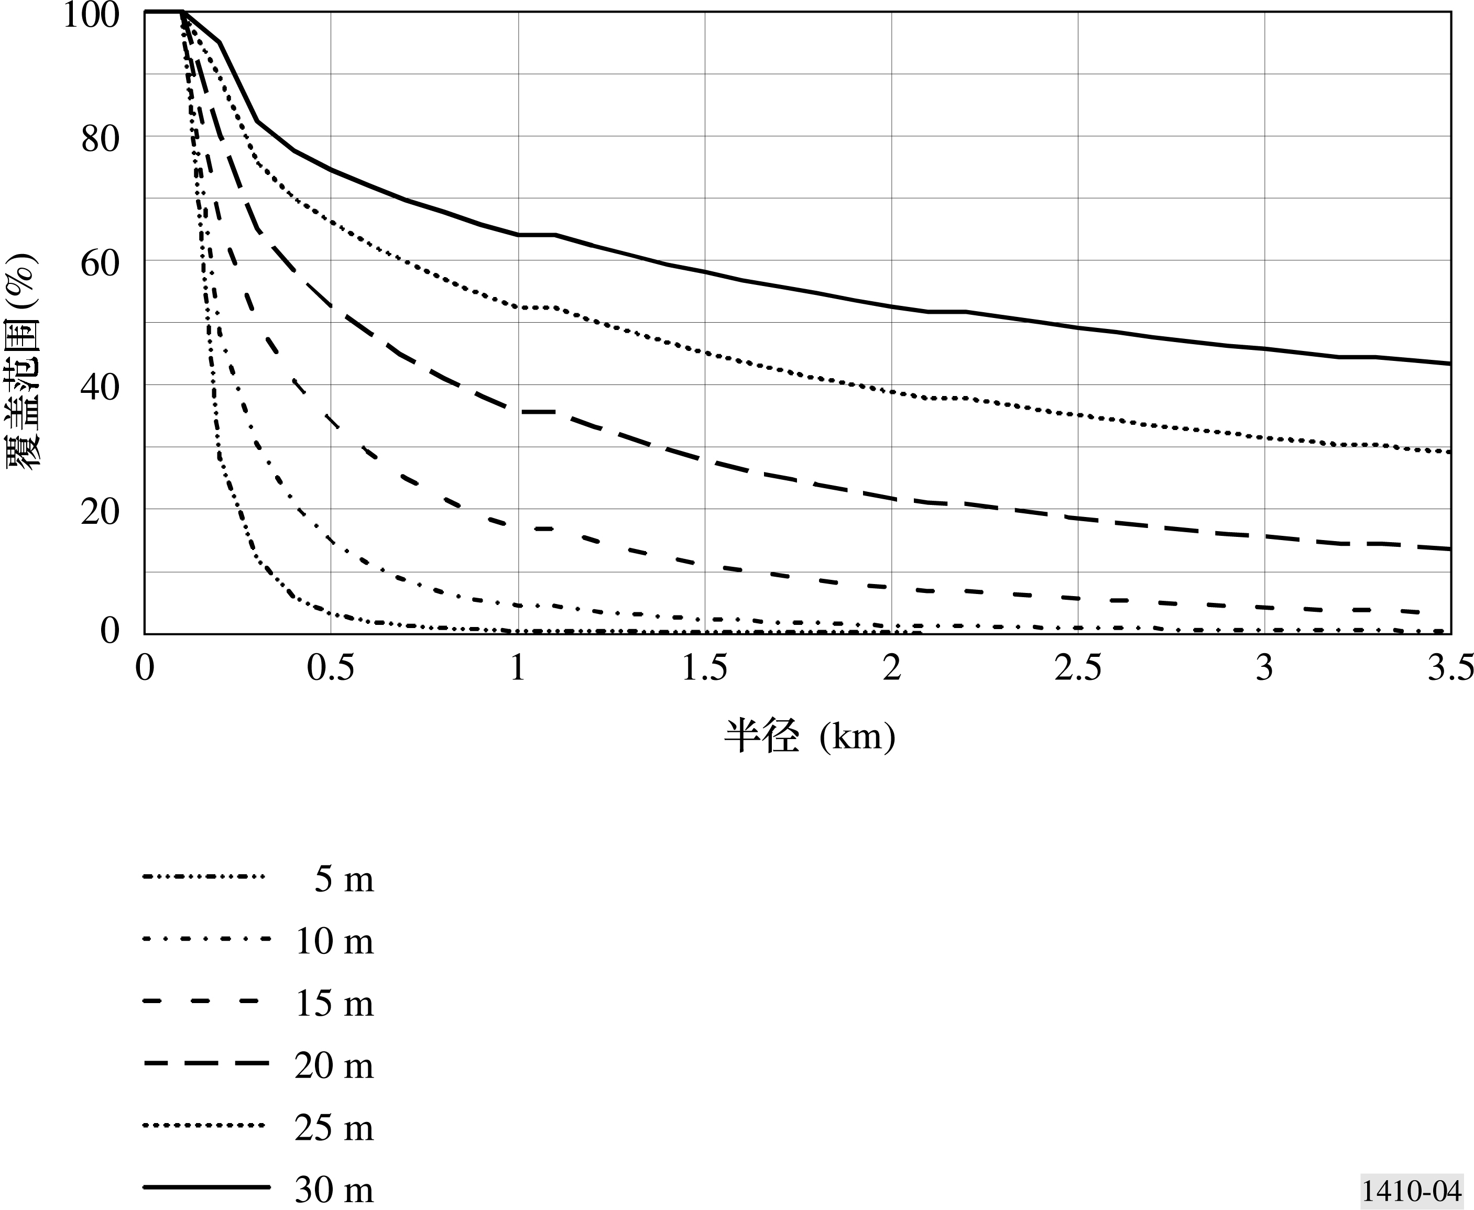
1410-06
图 7
模型化的累积覆盖范围，发射机高度为30 m，接收机
高度分别为6.5、7.5、8.5、9.5、10.5和11.5 m
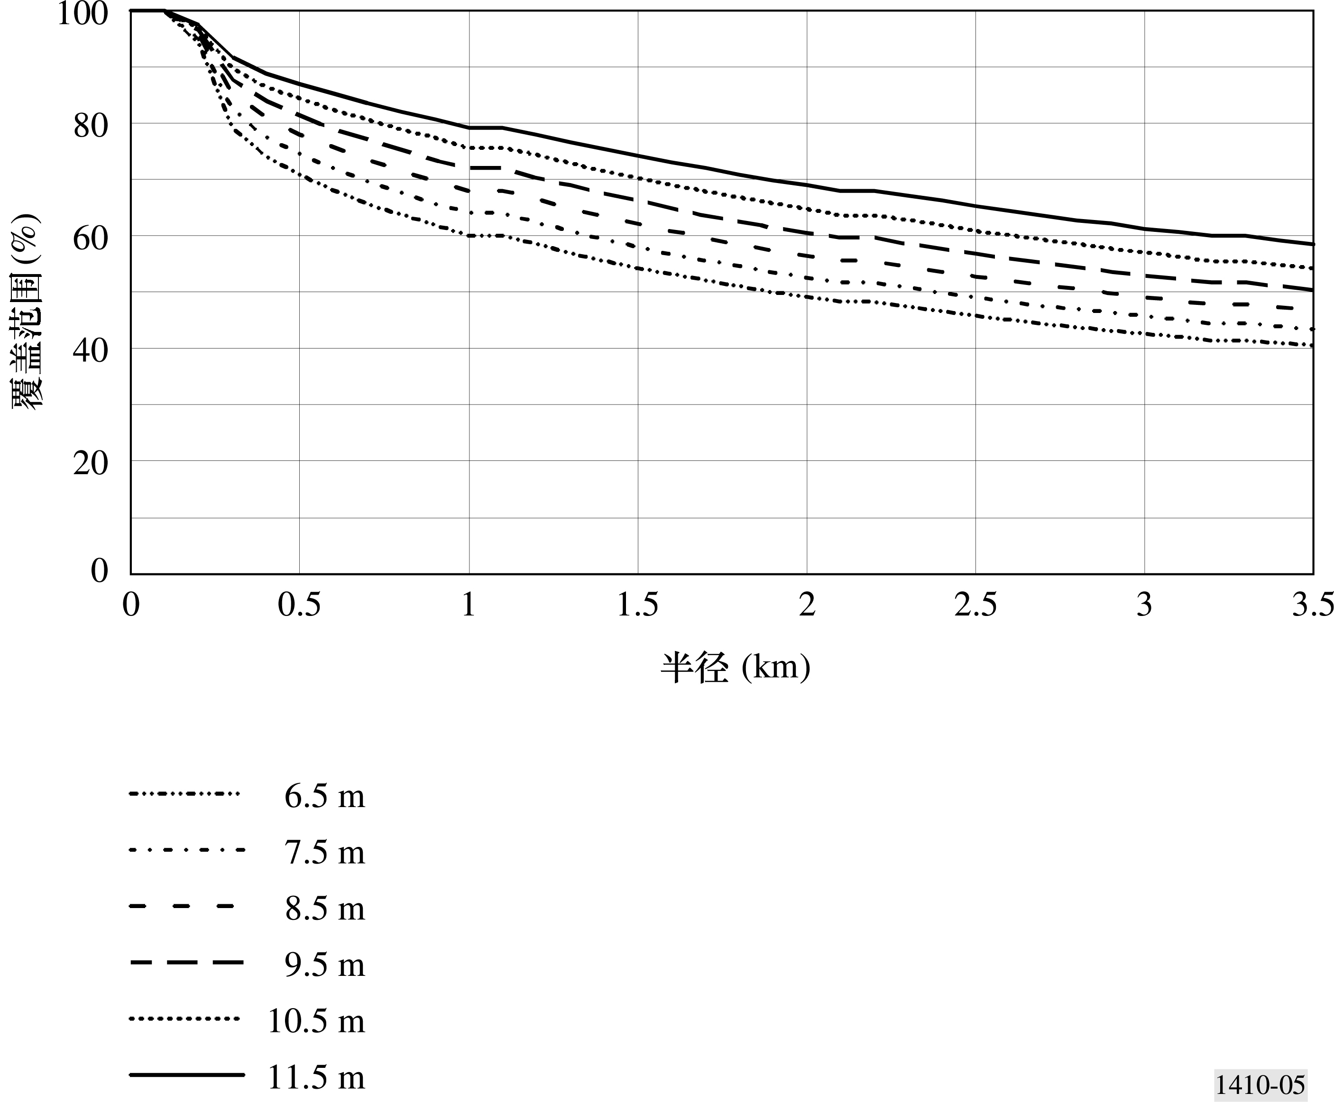
1410-07

2.1.7 使用两个或多个基站时覆盖范围的增长情况
如果一个小区的建筑物情况允许接收机从多个基站中选择接收信号，覆盖范围会显著增加。例如通过射线追踪计算，即使不专门选择个体视度良好的站址，发射机天线高度为30 m时，采用1个、2个、4个基站时，一个2 km的小区覆盖范围分别为44%、80%、90%。
假设上述各基站的视距（LoS）路径概率在统计上互相独立，则可计算至少存在一条视距路径的概率。首先通过公式（23）计算每个单独的P_{los,i}，然后即可计算至少存在一条视距路径的概率（假设共有m个基站）：
$P_{\text{LoS},i} = 1 − \prod_{k=1}^{m}{\left(1 − P_{\text{LoS},i,k}\right)}$ (26)
用公式（26）中的P_{los,i}替换§2.1.5步骤中公式（23）的P_{los,i}，即可估算两个或多个基站的覆盖范围。注意，对于每个k，在步骤1至5中r_{rx}为距每个基站的距离。

2.2 植被衰减
树木的遮挡可能会严重减少获得服务的家庭数量。因此，建立可靠的模型来预测植被衰减效应及其程度是非常重要的。当发射机和接收机比较接近时，即使传播路径上只有一棵树构成遮挡，信号强度也可能降低到无法提供服务的程度。
针对英国的6座城镇，采用射线追踪技术依据详细地形数据库（包含所有建筑物和植被）进行计算，其结果表明在基站周围1 000 m范围内，可能有多达5%的建筑物受到植被遮挡。上述试验中，基站位于该地区最高房屋的顶端，典型离地高度为30-40 m，而且当一栋建筑物中任何测试点存在视距时即认为它未受遮挡。建筑物测试点坐落在每所建筑物脚印内最高点的一个规则的1 m见方的网格内。如果基站高度不变，大约在距离1 200 m范围以外植被的遮挡情况不再变化。在较远距离，地球曲率、其他建筑物以及最终地面的影响构成了遮挡的主导因素。在郊区，植被遮挡率大约为25%。
试验采用的频率为42 GHz，以确定“本地树木”显著衰减的情况。平均衰减情况与ITU-R P.833建议书的结果相同，但是当植物随风摇动时产生的显著多径效应导致随着时间变化深度信号为全零。试验表明，采用间隔大于等于60 cm的两个天线可以成功地去掉多径零点的相关性。间隔距离越近，相关性越强，间隔距离（大于60 cm后）更大，对衰落的去相关性的改进并不明显。因此建议采用双天线空间分集的配置在上述环境中提供业务。一个工作频率为42 GHz的双天线间隔62 cm的实验验证了单根天线与分集改善之间的显著变化。长时间对有叶树林传播的测量表明采用空间分集获得的典型增益为10 dB。
在毫米波段，树木的衰减非常严重。衰减率取决于树木的类型、相对湿度和传播路径上的地形情况，但通常可取一个指导性的衰减值为4-5 dB/m（尽管少数饱和衰减值可达20-40 dB）。推荐采用ITU-R P.833建议书中的模型来确定植被衰减的影响。

2.3 传播机制案例研究
在本节中，针对使用真实市区地形数据库的案例研究进行了仿真。描述了显示有关覆盖范围主要传播机制的结果，以及干扰情形下载波功率与干扰功率之比（CIR）的统计数据分布情况。

2.3.1 地形描述
选择的地形是英国曼彻斯特市区一个2 km × 1 km大小的区域。该区域包含三幢比周围建筑物高出许多的建筑物。利用放置在最高建筑物顶部15 m以上的一个发射机，对覆盖范围统计数据进行了评估。利用放置在其它高层建筑物上的一个干扰发射机，对干扰统计数据进行了评估。在该地形上2 m处的一个统一网格中对路径损耗进行了评估。将各点分为两组：屋顶点和街道层面的点。

2.3.2 模拟的传播机制
使用以下要素来进行传播计算：
– 用于小规模1-点衍射的ITU-R P.526建议书
– 衍射周围
– 建筑物发射
– 表面介电常数 = 5
– 内部建筑物损耗 = 2.1 dBm
– 反射与散射
– 单次和双次反射。包括衍射/发射在内的NLOS路径
– 表面介电常数 = 5
– 表面粗糙度的标准差 = 0.001 m

2.3.3 不同传播机制的覆盖范围
表1显示了在2.4 GHz上日益增多的模拟传播机制改变覆盖范围预测的程度。对1-点
ITU-R P.526建议书预测方法，显示了路径损耗的差别。
表 2
具有不同传播机制的1-点ITU-R 452之间的路径损耗差异总结
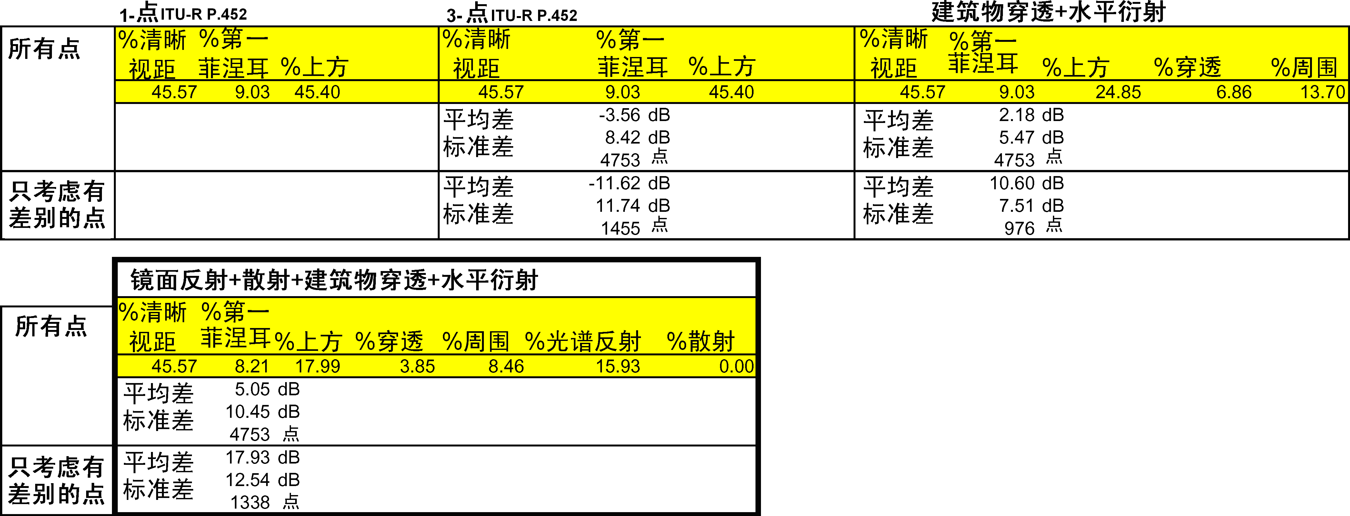

将额外的传播机制包括在内，可以对路径损耗预测产生显著的影响，平均约为18 dB。同时，这对覆盖范围的预测可能不是关键的，它将对被干扰系统的性能产生重大影响，因此精确的建模是重要的。

2.3.4 不同频率的覆盖范围
利用所模拟的所有传播机制，可以计算得到2.4 GHz、5.8 GHz 和 28.0 GHz的覆盖范围。图3显示了三个频率上计算得到的覆盖范围。主要的兴趣点在于注意到衍射路径的损耗远远大于28 GHz上的路径损耗。不过，对许多地方，28 GHz上的路径损耗更低。这是由散射机制造成的，原因是建筑物的表面粗糙度在更高频率上带来了大得多的散射。
图8a)显示了在各个频率上主要传播机制的百分比衰减。频谱反射在较低频率上尤其巨大。只有在28 GHz上的散射才变得巨大。图8b)和图8c)将图8a)的结果分别归入屋顶点和街道层面点。
对作为过多路径损耗函数的传播机制的重要性做进一步研究是有用的，原因是，尽管某个特殊的机制可能占主导地位，但出于对覆盖范围的考虑，至少如果过多路径损耗是巨大的，那么它可以不是重要的。图9显示了在各个频率上每个屋顶点的主要传播机制。这表明，在高频率上散射的影响更加明显。
从这些图形中可以得到的主要观点是，频谱反射和衍射周围能够在所有频率上提供巨大的额外覆盖范围（<10 dB的额外路径损耗）。其它机制（建筑物发射、上方衍射、散射）对覆盖范围计算的重要性就低得多了。不过，在考虑干扰时，甚至极大衰减路径也变得重要起来，尤其当使用更高阶调制方案时。
图 8
主要传播机制 - 覆盖范围
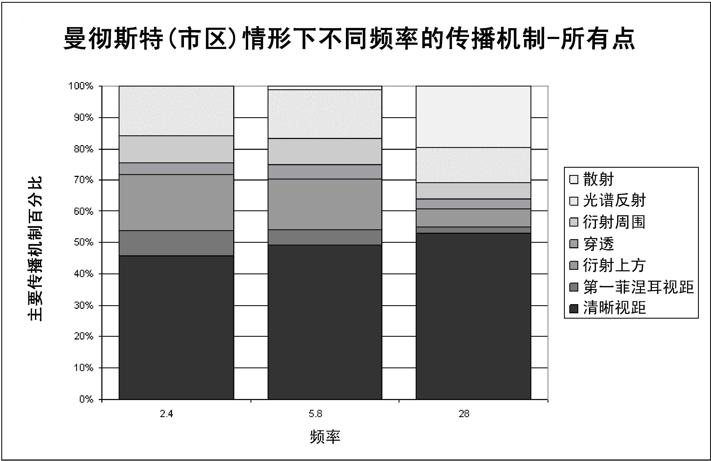
曼彻斯特（市区）情形下不同频率的传播机制-所有点
(GHz)
a) 所有点

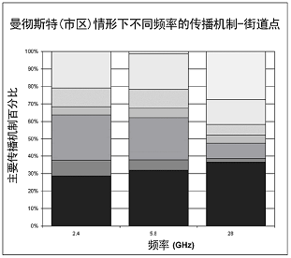
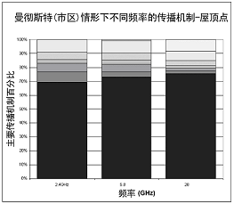
b) 屋顶点 c) 仅街道点

1410-08
图9
屋顶点主要传播机制的额外路径损耗

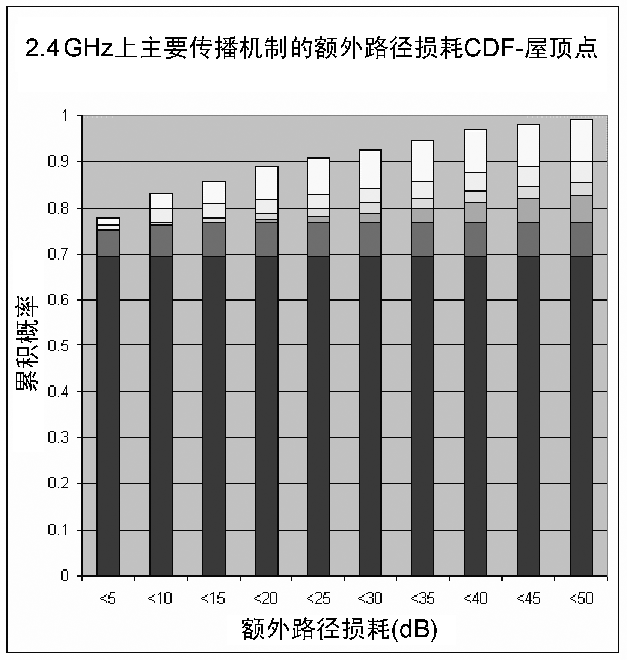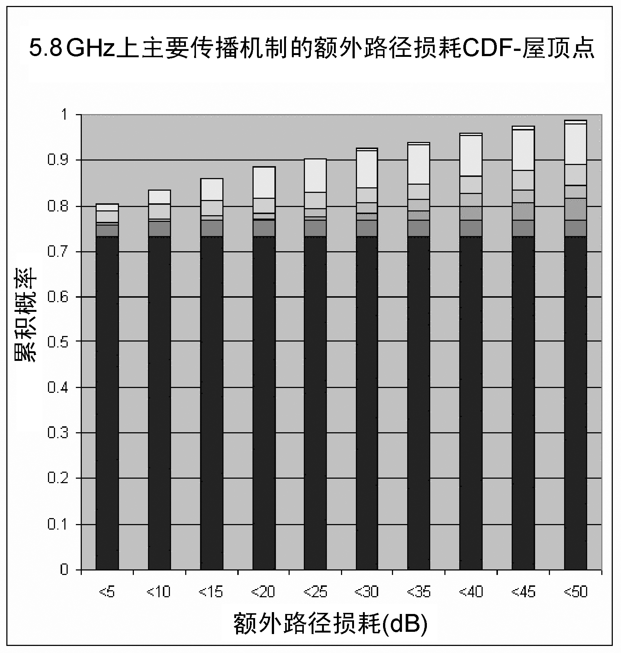
2.4 GHz 5.8 GHz

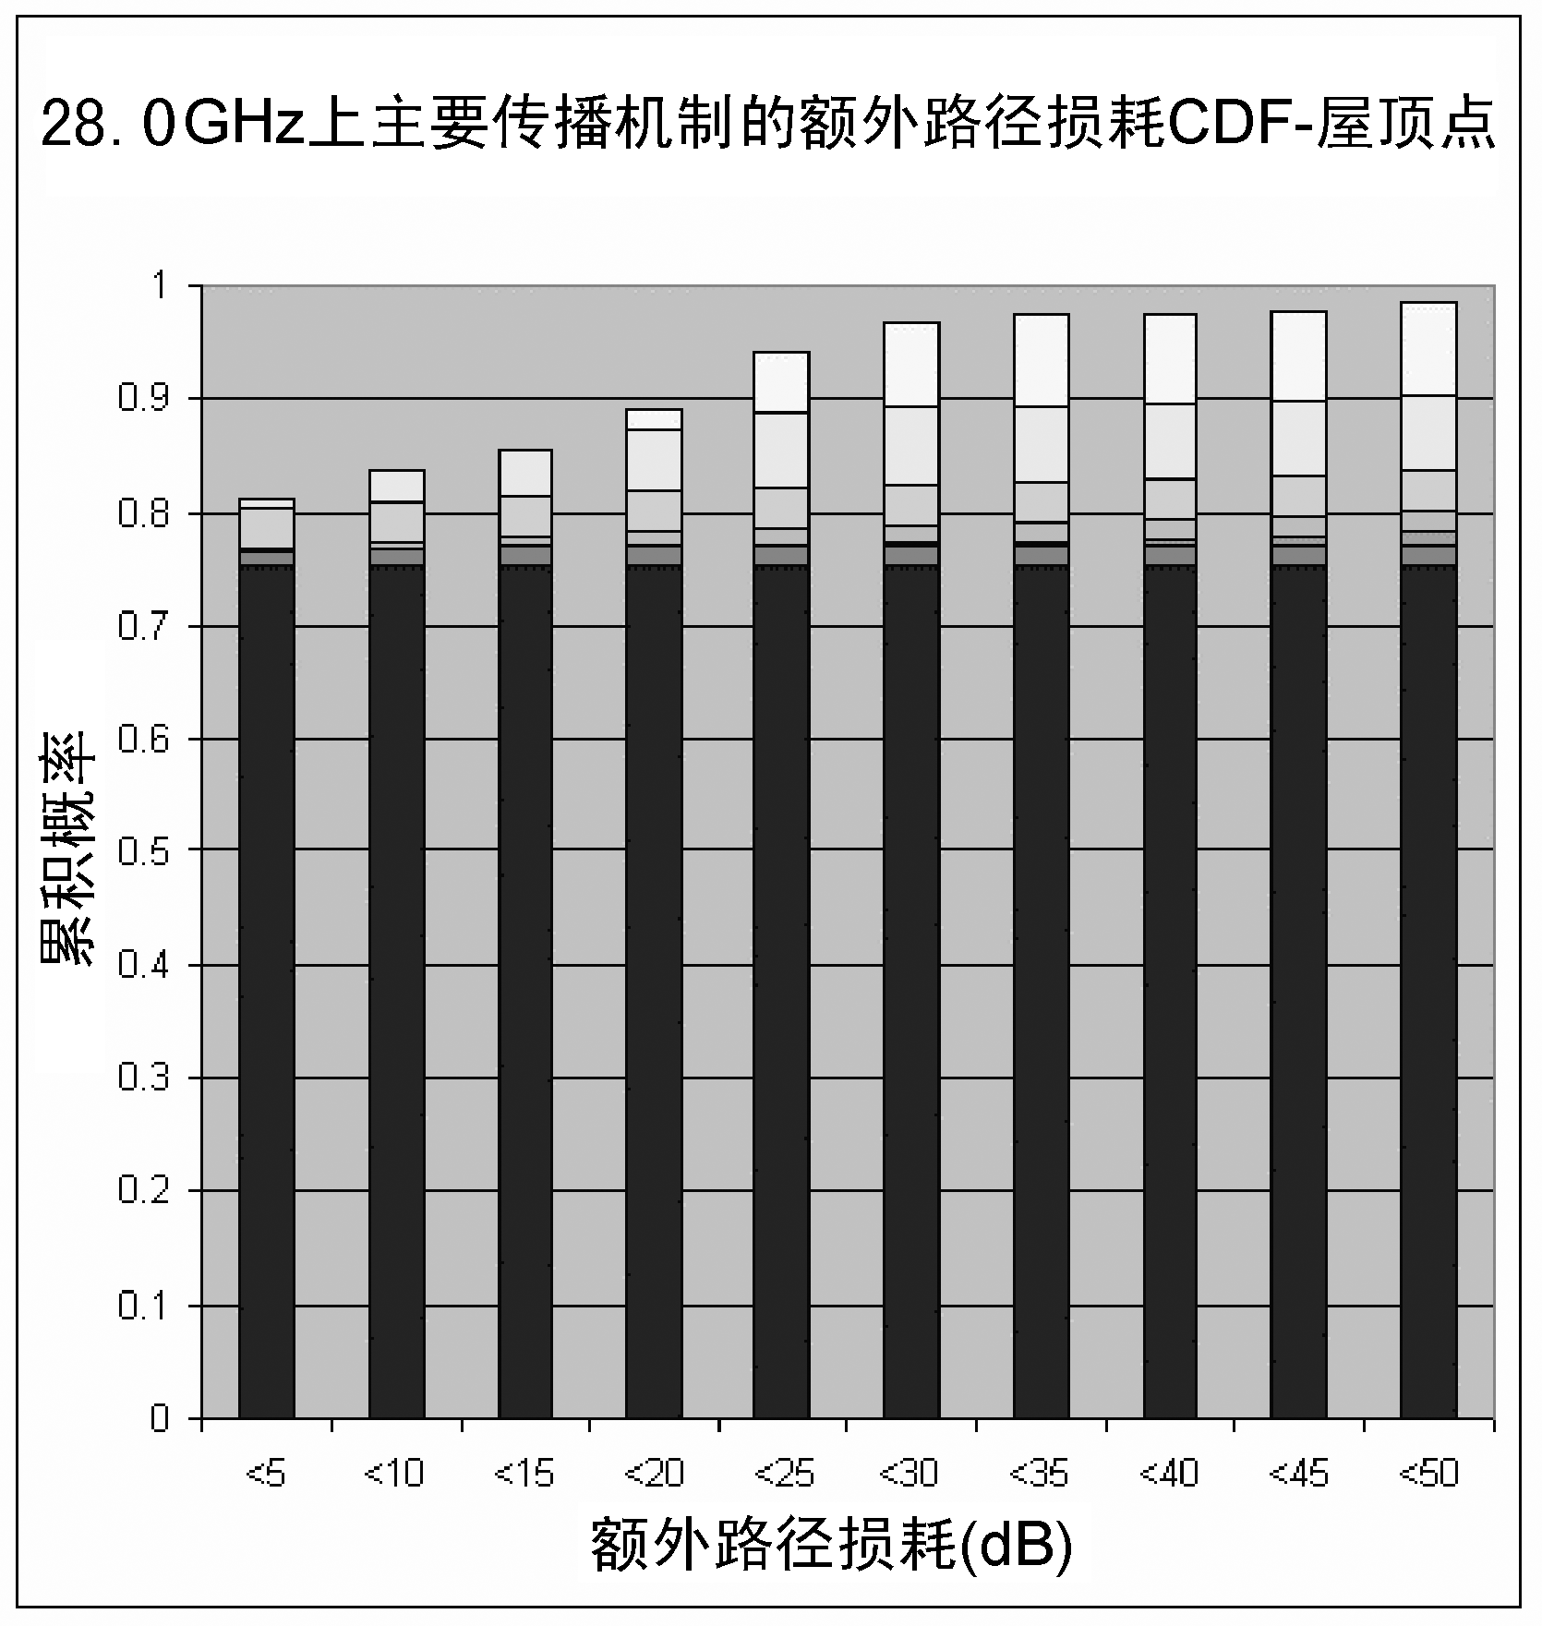
28 GHz上主要传播机制的额外路径
损耗CDF-屋顶点
28 GHz 1410-09

2.3.5 案例研究结果概括
案例研究揭示了有关不同传播机制对覆盖范围和干扰计算方面影响的大量有趣结果。
– 在低频率上的镜面反射和衍射周围物体，可对覆盖范围产生相当大的影响。
– 发现只在28 GHz上的散射才是巨大的。额外路径损耗（通常> 25 dB）归因于该机制，使其在提供覆盖范围方面变得不那么重要，尽管在评估干扰时应考虑它。
– 在干扰建模中包含镜面反射，对所预测的干扰电平将产生重大影响，尤其当使用定向天线时。在市区情形下，对带有定向天线的固定网络，应为准确的干扰预测构建反射模型。
重要的是要理解这些情形的限制。首先，结果适用于市区，发射机位置要高，对所研究的短距离具有大的倾斜角。降低发射机高度可能改变得出的结论。对农村和市郊情形，对主要传播机制的衰减有望提供大为不同的结果。尽管散射可能仍是重要的，但缺少大的反射物体将降低镜面反射的影响。对郊区和农村情形，包含和修正对植被数据的建模也是非常重要的。

2.4 通用建议
从几个来自北欧的数据库中，可以看出一些通用的趋势。采用射线追踪技术计算覆盖范围（基于建筑物的级别、基站与用户住所之间的植被遮挡），覆盖范围是收发天线高度、多服务器分集的有利条件、植被遮挡的函数。通用的建议如下：
– 覆盖范围在很大程度上取决于地点，当发射天线附近出现异常地形特征或异常建筑物时尤其如此。尽管如此，通过几个不同城区/郊区的试验，结果表明当发射天线杆高度为30 m时，2 km的小区覆盖范围为40-60%。
– 基站天线杆高度每增加1 m，覆盖范围增加1-2%。
– 用户住所端天线杆高度每增加1 m，覆盖范围增加3-4%。
– 如果一个小区的建筑物情况允许接收机从多个基站中选择接收信号，覆盖范围会显著增加。例如，即使不专门选择个体视度良好的站址，发射机天线高度为30 m时，采用1个、2个、4个基站时一个2 km的小区覆盖范围分别为44%、80%、90%。

3 降雨效应的可用性
一旦确定某用户与基站之间存在无遮挡的视距（具有一个合适的自由空间系统的余量），就必须计算考虑降雨效应时该用户能够获得服务的时间百分比。
对于基站所辖服务区内任何链路来说，都可以采用ITU-R P.530建议书中的方法来评价降雨情况下的可用性。

3.1 实时地区覆盖范围
由于在二维水平坐标系内雨水的分布是非均匀的，ITU-R P.530建议书中用于点对点链路的非均匀雨水分布的一维模型不能在点对地区的情况下使用。可以通过对调查的每个降雨区内使用平均降雨量分布来考虑二维非均匀分布。设有一个基站位于半径为L的小区，图10指出了在选定的时间百分比下，由半径d₀决定的等效面积。
图 10
中心化小区的示意图，表示在降雨条件下等效覆盖地区的半径
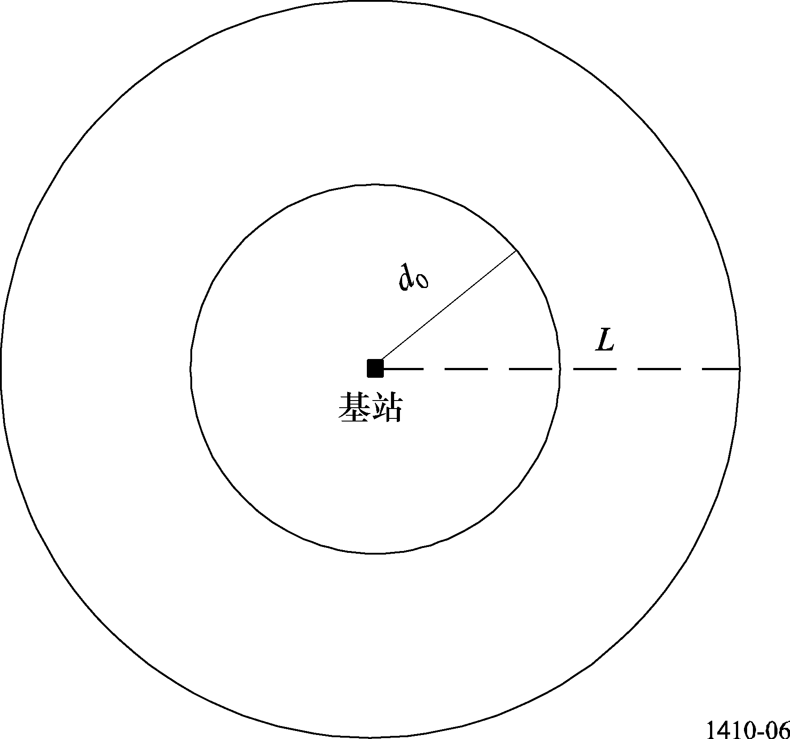
1410-10
根据对英国降雨量进行的为期两年的雷达测量结果，开发了一套对地区覆盖范围进行预测的程序。
对一个中心化小区，半径为L（km）而边缘处系统衰减余量为F（dB）：
步骤1：从下式获得超过p%时间的地区平均降雨量R_{a} ( p)，其中，R为地区点降雨量。

$R_{a}=\left(0\text{.}\text{317}L^{0\text{.}\text{06}}+1\right)R^{1−0\text{.}\text{15}L^{0\text{.}2}}$ (27)
对在英国获得的、基于雷达的数据，表3中给出了一个有关该参数的例子。对点降雨量，可以看出，对2.5 km半径内的圆形地区，当超出水平为0.1%时，地区平均降雨量几乎没有减少，当超出水平为0.01%时，减少了约三分之一，当超出水平为0.001%时，减少了约一半。
步骤2：通过对d解方程（27），得到年平均p%的截止距离d₀。
$k R_{a}^{α}(p) d \left(1\text{.}5 + \left(1\text{.}1 (2d^{−0\text{.}\text{04}} − 2\text{.}\text{25})\right) \text{log}\left(R_{a}(p)\right)\right) + \text{20} \text{log}(d/L) = F$ (28)
其中，k和α为确定ITU-R P.838建议书中提到的特定雨衰所需的参数。(1.5 + 1.1 (2d^{–0.04} – 2.25)) log(R_{a} ( p))项代表路径降低因子，用于地区计算。
步骤3：对于截止距离d₀ ∝(L, p, F)，该小区的地区覆盖范围为：
$C\left(L,p,F\right) = \text{100} {\left(\frac{d_{0}}{L}\right)}^{2} \text{\%}$ (29)
在图11中，显示了由公式（27）、公式（28）和公式（29）给出的上述步骤结果，共4种情况：对小区半径为2.5 km和5 km（基站位于中心）的两种情况；对在42 GHz频率上使用垂直极化的两个系统，小区边缘处的雨衰余量分别为10 dB和15 dB。此处也假设对所有用户来说，发射天线的增益都相等。在计算中考虑了自由空间损耗（公式（28））。

表3
从英国的一个两年期雷达数据集获得的点与地区平均降雨量
时间百分比 | 点降雨量，R  （毫米/小时） | 地区平均降雨量，R  （毫米/小时）
时间百分比 | 点降雨量，R  （毫米/小时） | 半径 =2.5 km | 半径 =5 km
0.001 | 65.6 | 36.0 | 33.0
0.003 | 46.2 | 29.0 | 23.4
0.01 | 29.9 | 19.4 | 17.1
0.03 | 18.1 | 16.3 | 12.6
0.1 | 9.8 | 9.5 | 8.5
0.3 | 5.0 | 4.9 | 4.8
1 | 2.0 | 2.1 | 2.1

3.2 路由分集改善
降雨量随着时间和空间（垂直方向、水平方向）会发生明显的变化。对于两个终端之间的单个链路，这个变化在现有模型中都能反映出来，例如采用有效路径长度。假设在任意时刻，一个用户可以连接到两个或更多的基站。本节阐述了已安装的这种系统可用性的改善。
假设有一个常见的星型网络，包括两个发射机和一个接收机，接收机到每个发射机的路径长度相等，两个路径的夹角从到0°至360°。
由于雨水在水平（地平）方向上是非均匀分布的，单一路径与两条分集路径上的衰减统计是不相同的。图12示出非保护路径和路径分集组合情况下典型的路径衰减统计。由角度隔离带来的接收性能改善可以用分集改善I(A)或分集增益G(A)表示：
$I(A) = \frac{P(A)}{P_{d}(A)}$ (30)
$G(A) = A(t) − A_{d}(t)$ (31)
其中，P_{d} (A)为在复合分集路径上衰落深度大于A时的时间百分比；P(A)为未受保护的单一路径上的时间百分比。与此相类似，A_{d} (t)为复合分集路径上的衰落深度，A(t)为未受保护的单一路径上的衰落深度，百分比时间概率均为t。
图12
路径 – 角度分集衰减统计的例子
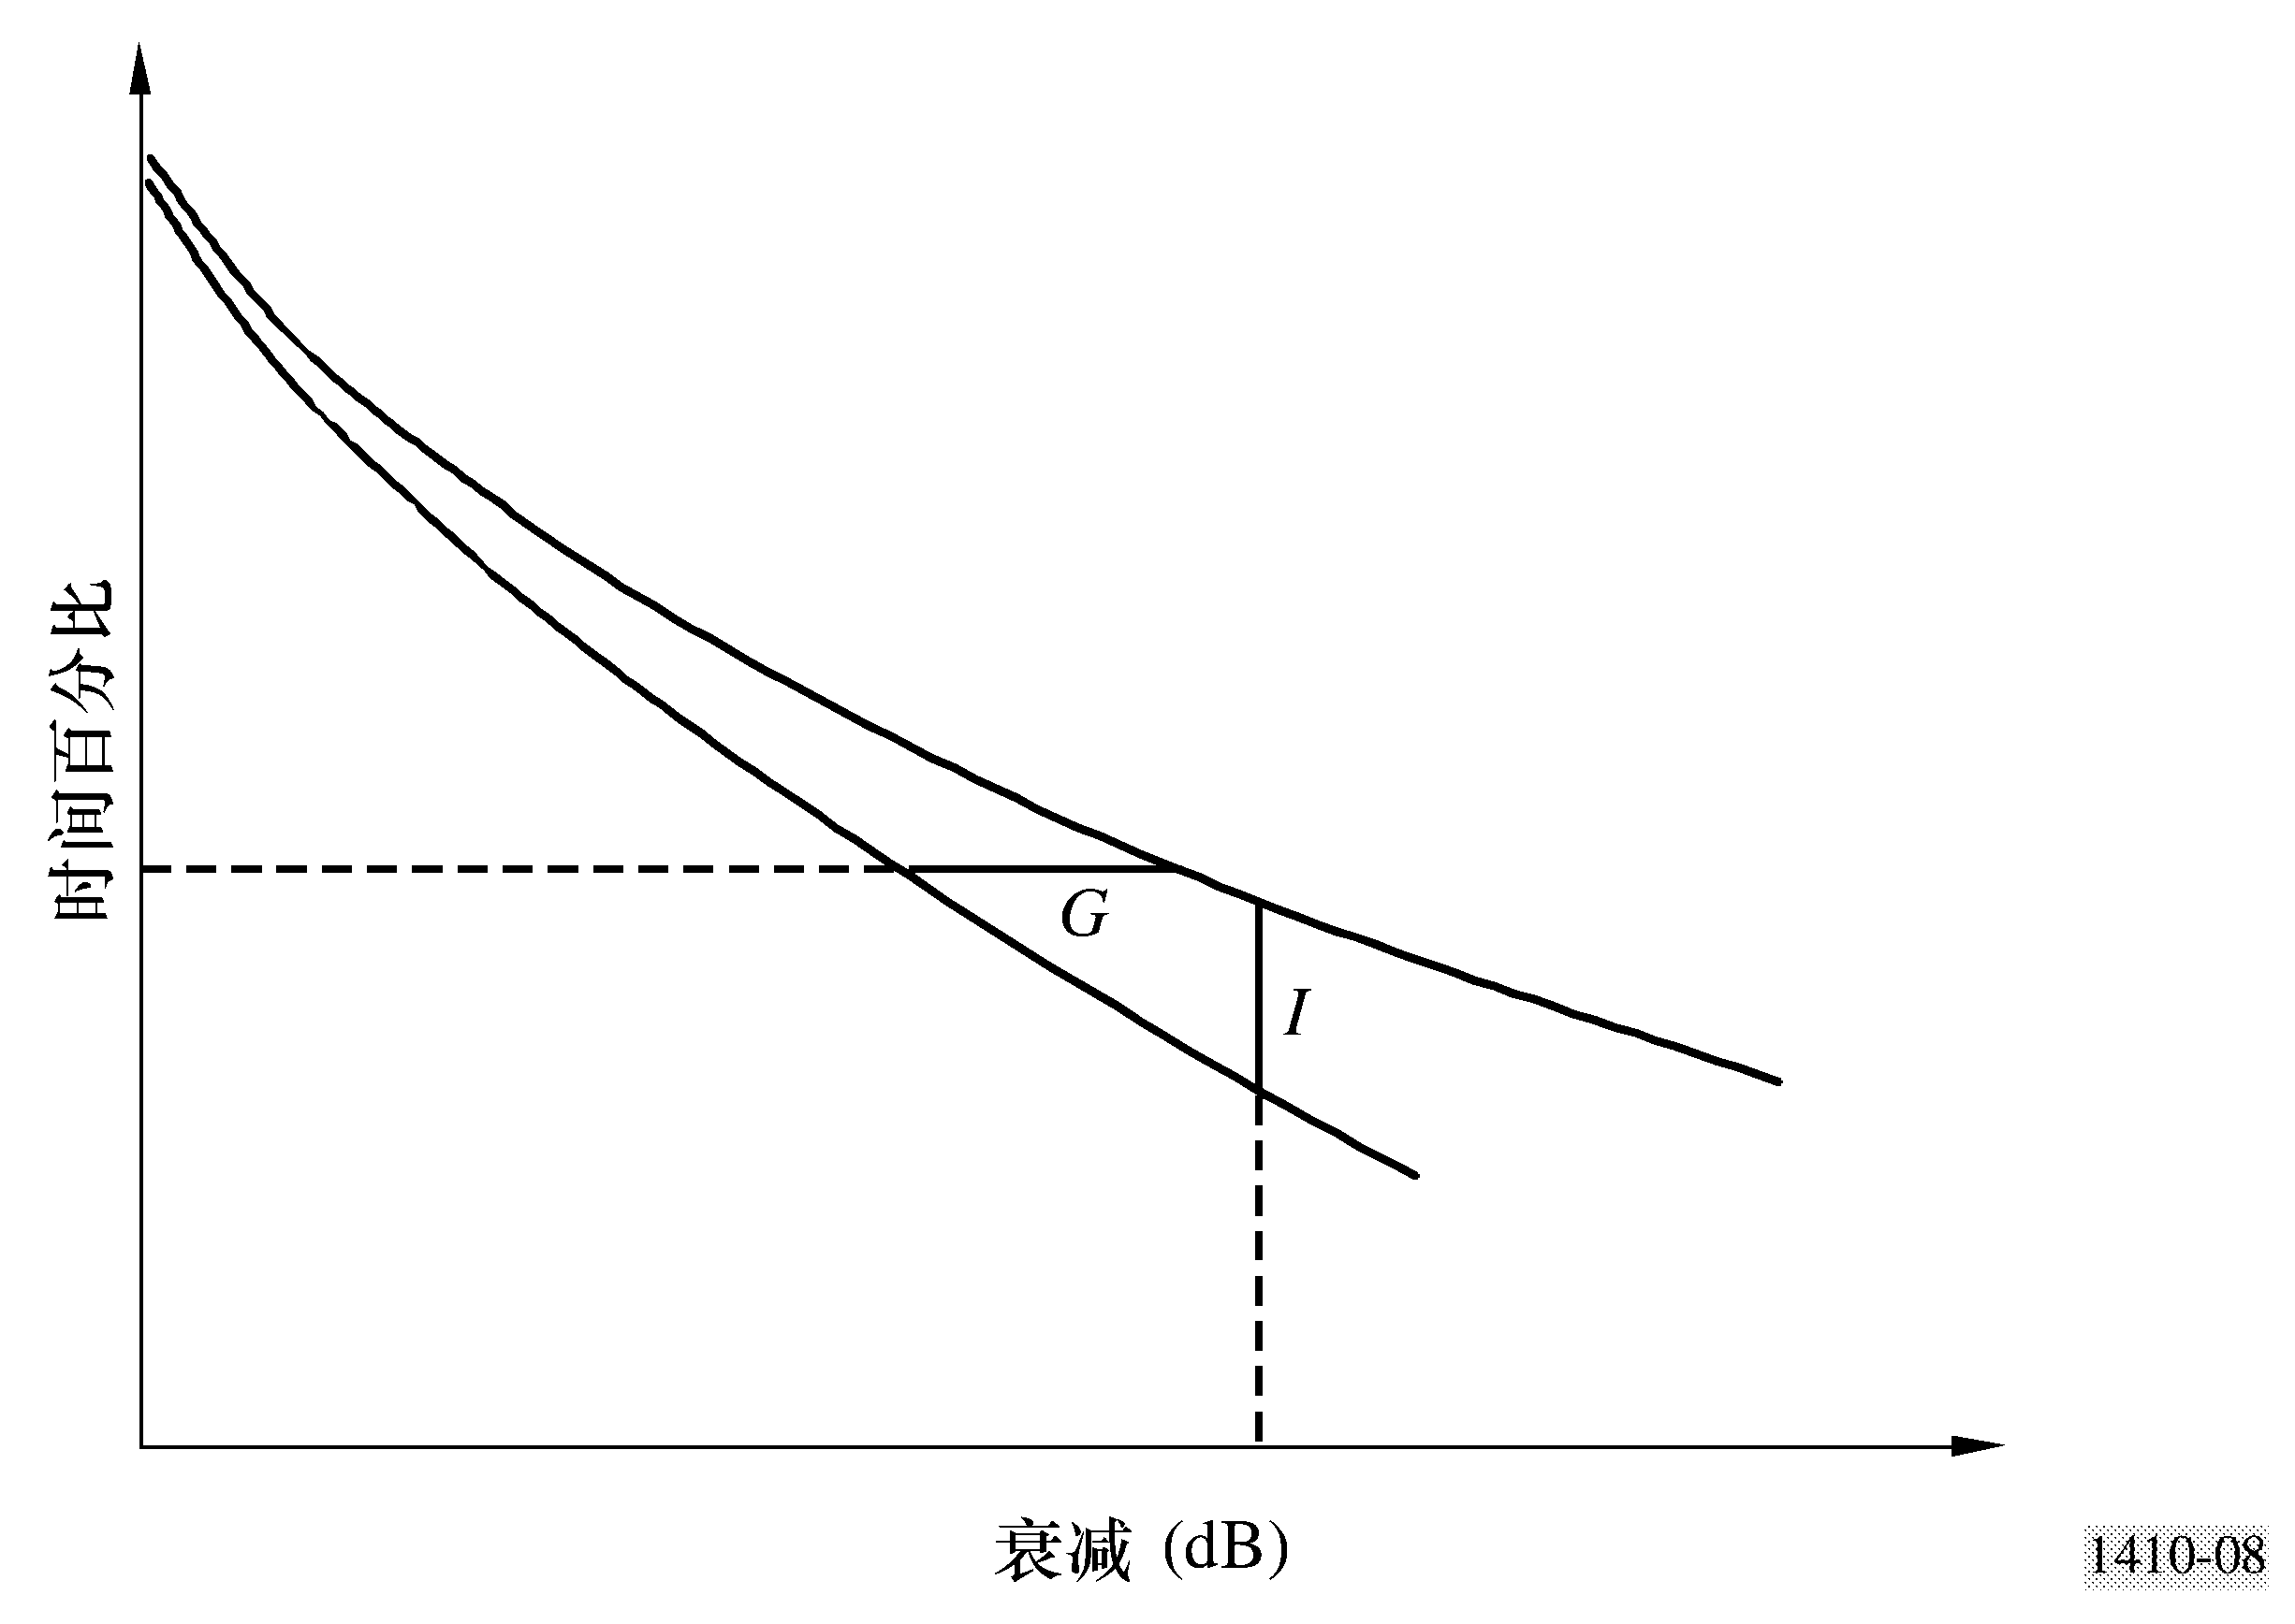
1410-12
分集增益G可以采用下列步骤计算：
步骤1：确定两条路径（长度在d_{min}至d_{max}之间）的夹角θ。
步骤2：计算G_{sym}。
$G_{\text{sym}}=a_{g}d_{\text{max}}^{b_{g}}$
G_{sym}是d_{max}的函数，系数a_{g}和b_{g}根据链路可用性百分比从下表查得。
表4
不同的可用性下系数的值
利用率  (%) | a_{g} | b_{g}
99 | 0.123 | 1.366
99.5 | 0.218 | 1.308
99.7 | 0.342 | 1.259
99.9 | 0.648 | 1.173
99.95 | 0.810 | 1.165
99.97 | 1.132 | 1.169
99.99 | 2.041 | 1.077

步骤3：利用下式计算路径非对称因子a：
$a=c{\left(\frac{d_{\text{max}}}{d_{\text{min}}}\right)}^{−d}$ (32)
其中，系数c和d的值从下表查得。
表5
不同的可用性下系数 c 和 d 的值
利用率  (%) | c | d
99 | 0.907 | 2.852
99.5 | 0.946 | 2.976
99.7 | 0.969 | 2.761
99.9 | 0.971 | 2.821
99.95 | 0.930 | 2.347
99.97 | 0.905 | 2.316
99.99 | 1.000 | 2.270

当两条路径长度相等时，令a = 1。
步骤4：在期望的可用性下，分集增益G的计算公式为：
$G = G_{\text{sym}}\text{asin}{\left(\frac{θ}{2}\right)}^{x}$ dB
其中，x采用下式计算：
$x=0\text{.}\text{87} \text{ln}\left(\frac{d_{\text{max}}}{d_{\text{min}}}\right)+0\text{.}\text{55}$ 对于 1 ≤ (d_{max}/d_{min}) ≤ 2
分集改善 I 按以下步骤计算：
步骤1：确定两条路径（长度在d_{min}至d_{max}之间）的夹角θ。
步骤2：I_{sym}用下式计算：
$I_{\text{sym}} = {\text{10}}^{(a_{i}L^{b_{i}})}−1$
其中，对应衰减超过不同的时间百分比，a_{i}和b_{i}从下表查得。
表6
衰落深度超过不同的时间百分比A（%）时对应的系数的值
时间  (%) | a_{i} | b_{i}
1 | 0.082 | 0.491
0.5 | 0.114 | 0.431
0.3 | 0.106 | 0.535
0.1 | 0.155 | 0.559
0.05 | 0.196 | 0.566
0.03 | 0.324 | 0.406

步骤3：利用下式计算路径非对称因子a：
$a=c{\left(\frac{d_{\text{max}}}{d_{\text{min}}}\right)}^{−d}$ (33)
其中，系数c和d从下表查得。
表7
衰落深度超过特定的时间百分比时系数c和d的值
时间  (%) | c | d
1 | 0.851 | 2.355
0.5 | 0.961 | 2.493
0.3 | 0.882 | 2.288
0.1 | 0.768 | 2.631
0.05 | 0.762 | 2.198
0.03 | 0.858 | 2.427

当两条路径长度相等时，令a = 1。
步骤 4：在期望的衰减值下，分集改善I的计算公式为：
$I = 1 + I_{\text{sym}}\text{asin}{\left(\frac{θ}{2}\right)}^{x}$
其中，x采用下式计算：
$x = 0\text{.}\text{61} ln\left(\frac{d_{\text{max}}}{d_{\text{min}}}\right) + 0\text{.}\text{84}$ for 1 ≤ (d_{max}/d_{min}) ≤ 2
注意上述方法已从英国雷达观测降水量的基础上发展得到。

4 传播信道失真
本节考虑了植被摇摆的瞬时效应以及传播信道上建筑物和地形的多径效应。由于现有数据比较缺乏，只能将已有测量结果作为指导。ITU-R P.833建议书中包括由传播路径上植被摇摆引起的信号变化和标准偏差的信息。

4.1 频率选择性植被衰减
采用滤波器组在带宽为34 MHz的传输信道上进行测量，以调查信道上可能出现的频率选择性衰落。滤波器组包括8个3 dB带宽为1.6 MHz（–3 dB）的信道，信道间隔为3 MHz；滤波器组位于信道的中间。
测量地点在一棵白桦树后面，距离白桦树15 m。采样时间间隔为100 ms。由于在测量期间没有刮风，采用绳子系在树上拽动来模拟。图10为大风情况下各信道的信号电平的比较。图中信号电平的变化比较小，说明没有出现大的频率选择性衰落。因此，信号电平随时间的变化的原因可能为障碍物的变化，或者传播路径上树枝及树叶密度的变化，在传播时差很小时还可能源于多径效应。
为进一步验证观测值，需要使用一个最大值功率合成器（MPC）以及两个独立的间隔为72 cm的天线进行实验。用一个MPEG2编码的电视测试信号在42 GHz频率处用DVB-S格式(调制方式为QPSK，1/2速率，FEC)进行发射。来自每个天线的信号以及最大值功率合成器的混合信号分别进入3个DVB-S机顶盒和视频监视器。通过布置天线的位置，保证了每个天线接收的信号都将穿过摆动的树枝。结果表明，单天线的DVB-S系统都经常存在丢包，丢包率非常严重以至于无法通过解码器纠错，导致经常丢失视频信号。与之相反，来自最大值功率合成器的信号上的丢包少很多，因而MPEG2解码器能进行补偿，视频信号保持稳定。
图 13
信道的信号电平在不同风速条件下的比较
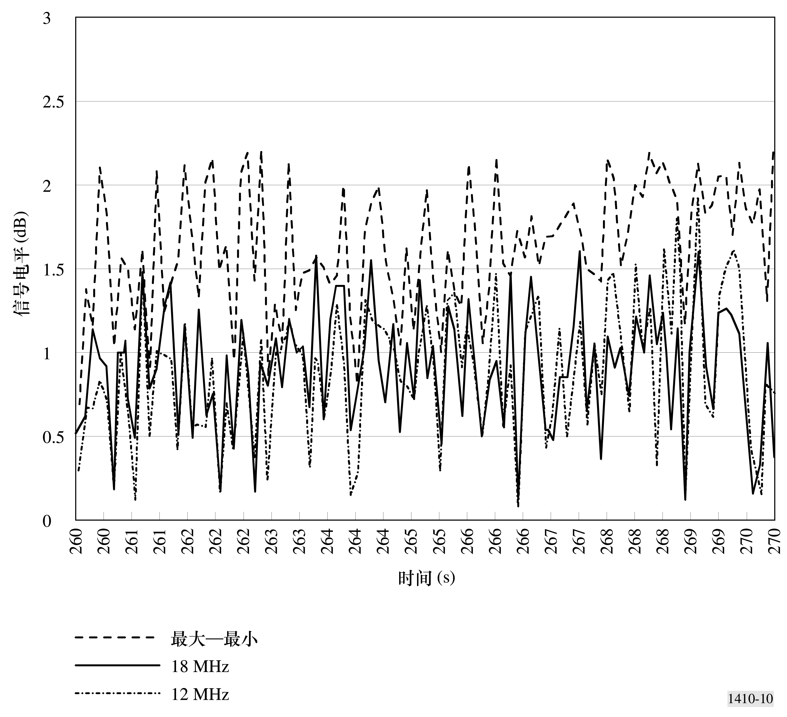
1410-13

4.2 反射引起的多径效应

4.2.1 从射线追踪方法得到的结果
采用射线追踪方法的仿真结果表明，当系统运行时多径现象并不明显。由于接收天线的波瓣很窄，大多数多径信号都经过了很大的衰减。只有非常微弱的擦过附近屋顶和地面的射线信号以能够被收到的幅度进入接收机。上述现象的结论为：仿真中的时延扩展非常不明显。
在射线追踪仿真中没有考虑折射信号，但早期的工作表明只有很少的位置需要利用折射信号，因而，存在折射信号是主要的干扰源的位置很可能较少。
基于大型数据库（来自英国牛津大学），采用射线追踪对接收机所在位置的多径时延色散进行计算的例子表明，由极小的多径信号电平引起的时延色散是极其微弱的。多径时延色散的均方根值大约为0.01 ns，对应的相干带宽约为15 GHz。对于宽带无线电接入系统来说，这应该不会造成任何问题。实际环境中由于前面提到的折射现象，多径时延色散的均方根真实值不会如此小，但是相干带宽可能达到5 GHz。多径时延色散的均方根值的标准偏差大约为0.01 ns。

4.2.2 从测量得到的结果
建筑物的反射信号可认为既是可能使阴影区信号增强的信号，又是有害的多径信号。根据80 MHz扫频测量的结果，考虑反射信号，对覆盖范围，可接收合适信号的地点数量增加了9％。然而必须指出，在利用反射信号来提供服务时会遇到几个问题。首先，信号必须稳定，即反射体上的信号入射线必须是一条视距（LoS）路径。如果上述路径中任何一部分穿过了植被或者可能被移动的交通工具遮挡，那么发射信号就会随时间而变化。其次，反射体本身必须是永久的和稳定的。
建筑物反射面大小和粗糙程度的不同对信道内频率响应有很大影响。图14给出了对三个不同反射信号的信道响应测量值：一个来自工厂窗户，一个来自平房的烟囱（包括一个已安装好的八木电视天线），一个来自大型零售商店的起伏不平的金属墙。应该指出，最后一个建筑物起伏不平的墙面使反射在角度方面扩展了，而不再是单一的镜面反射。三个反射体与发射机之间的距离分别为1.34 km、1.57 km和616 m。

图 14
在三个不同位置测得的频率响应
1410-14
从图可以看出，由于表面平滑且材质单一，工厂窗户的频率响应相当平坦。然而由于路程差分别为6 m和60 m（假设采用双射线模型），起伏不平的金属墙和烟囱的频率响应有明显的起伏。对烟囱反射情况，如此大的路程差可能包括了来自烟囱后面30 m左右另一物体的反射。对起伏不平的金属墙情况，6 m的路程差来自金属墙自身的不同部分，因为是整栋建筑物而不仅仅是小块的镜面区域对信号反射起作用。
在郊区，对5 GHz和25 GHz频带，进行了宽带频谱测量。发射频谱的占用频带为26 GHz，频谱中心部分10 MHz范围内几乎是平坦的。在每个频谱中，最大带内振幅差可以从频谱中心部分10 MHz范围内的最大电平和最小电平计算得到。假设双波干扰模型，D波（如直波）与U波（如反射波）之比（D/U）对评估带内振幅差是一个重要的因子。终端上的带内振幅差会受到障碍物遮挡的影响，如周边的房屋和树木。假设U波的电平是固定的，那么可以说，传播路径的D/U值为20-30 dB。这表明，如果我们使用一个天线增益约为15 dBi的终端天线并且遮挡大于20 dB，那么带内振幅差是一个有害的量。定向天线的增益会影响干扰波的抑制电平。对增益为32 dBi的天线，D/U值可假设为50 dB，对增益为12 dBi的天线，D/U值可假设为30 dB。两副天线增益的差别对应上述D/U值的差别。
采用26 GHz垂直极化信号进行了扫频测量，反射角在87.5°至89°范围内（即几乎垂直于墙面），结果表明，衰减的中值为7.5 dB。测量中，发射机和接收机处在同一位置上，与墙面的距离在37 m至402 m范围内。一共利用四栋建筑物进行了测量，反射墙面的构成为玻璃、瓷砖和金属，不平坦度在3 cm至75 cm范围内。注意：电场矢量与墙面平行。图11显示了反射损耗的累积分布。发现相对瑞利分布的测量误差标准差为：σ = 0.53 dB。

图 15
在26 GHz上测得的建筑物墙面反射损耗的累积分布
1410-15

5 干扰
蜂窝无线电系统的设计在频率复用方案与载干比（C/I）之间取得平衡。对某一系统来说，要想令人满意地运行，即根据指定性能运行，最小载干比（C/I）是必需的。
一旦确定了所需的最小载干比，就很容易确定满足需求的频率复用方案。然而，应该考虑地形特征，并仔细选择合适的基站位置，以保证无线接入系统能达到预期的性能指标。
大多数情况下，只有少数用户会因为波瓣狭窄的定向天线而受到影响。波束宽度约为
2°至3°。对于那些受到影响的用户，可以分别采用ITU-R P.452建议书和ITU-R P.530建议书中的模型来评估来自干扰基站的非视距有害信号与视距增强信号之间的时间百分比。然而，没有数据可以支持37 GHz以上频率的预测值。
利用英国一个地区覆盖范围测量活动所研究的111个位置的数据，对干扰问题进行了评估。第二个发射机作为潜在干扰源来考虑。在整个数据集中，只有一个位置显示，来自无用发射机的信号电平在天线指向有用发射机的波瓣之内超过了噪声门限；不仅如此，有用发射机与无用发射机的信号电平之比为15 dB。上述现象基本可确定下列事实：由于接收天线的波瓣很窄，小区内部的干扰的影响应该比较小。

